Итоговая работа по изобразительному искусству для 2 класса.

Класс________________Ф.И.________________________________________________

Задание 1: Какие краски, цвета называют теплыми, а какие – холодными?
(Укажи стрелками)
Теплые |  |  |  | Холодные
красный | желтый | голубой | оранжевый |  | синий | фиолетовый | зеленый

Задание 2: Пейзаж – это…
а) изображение какой-либо местности, картин природы;
б) изображение человека или группы людей;
в) изображение предметов обихода, цветов, плодов.

Задание 3: Установи соответствие между рисунком и названием.
(Укажи стрелками)

 | 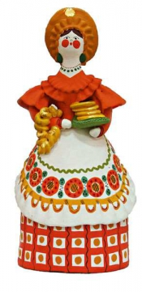 | 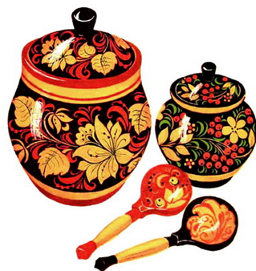
Дымковская игрушка | Хохломская роспись | Гжельская роспись

Задание 4: Какие цвета получаются при смешивании красок указанных ниже.

+
+

+
Задание 5: Соедини фамилии художников и названия их картин:

И.И. Шишкин | «Золотая осень»
В.М Васнецов | «Корабельная осень»
И.И. Левитан | «Богатыри»

Задание 6: Нарисуй грустного и весёлого клоуна.

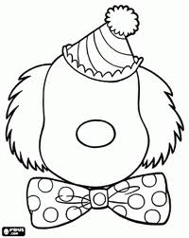 | 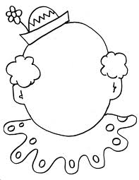

Задание 7: Установи соответствие между изображением и словом.
(Укажи стрелками)
 | 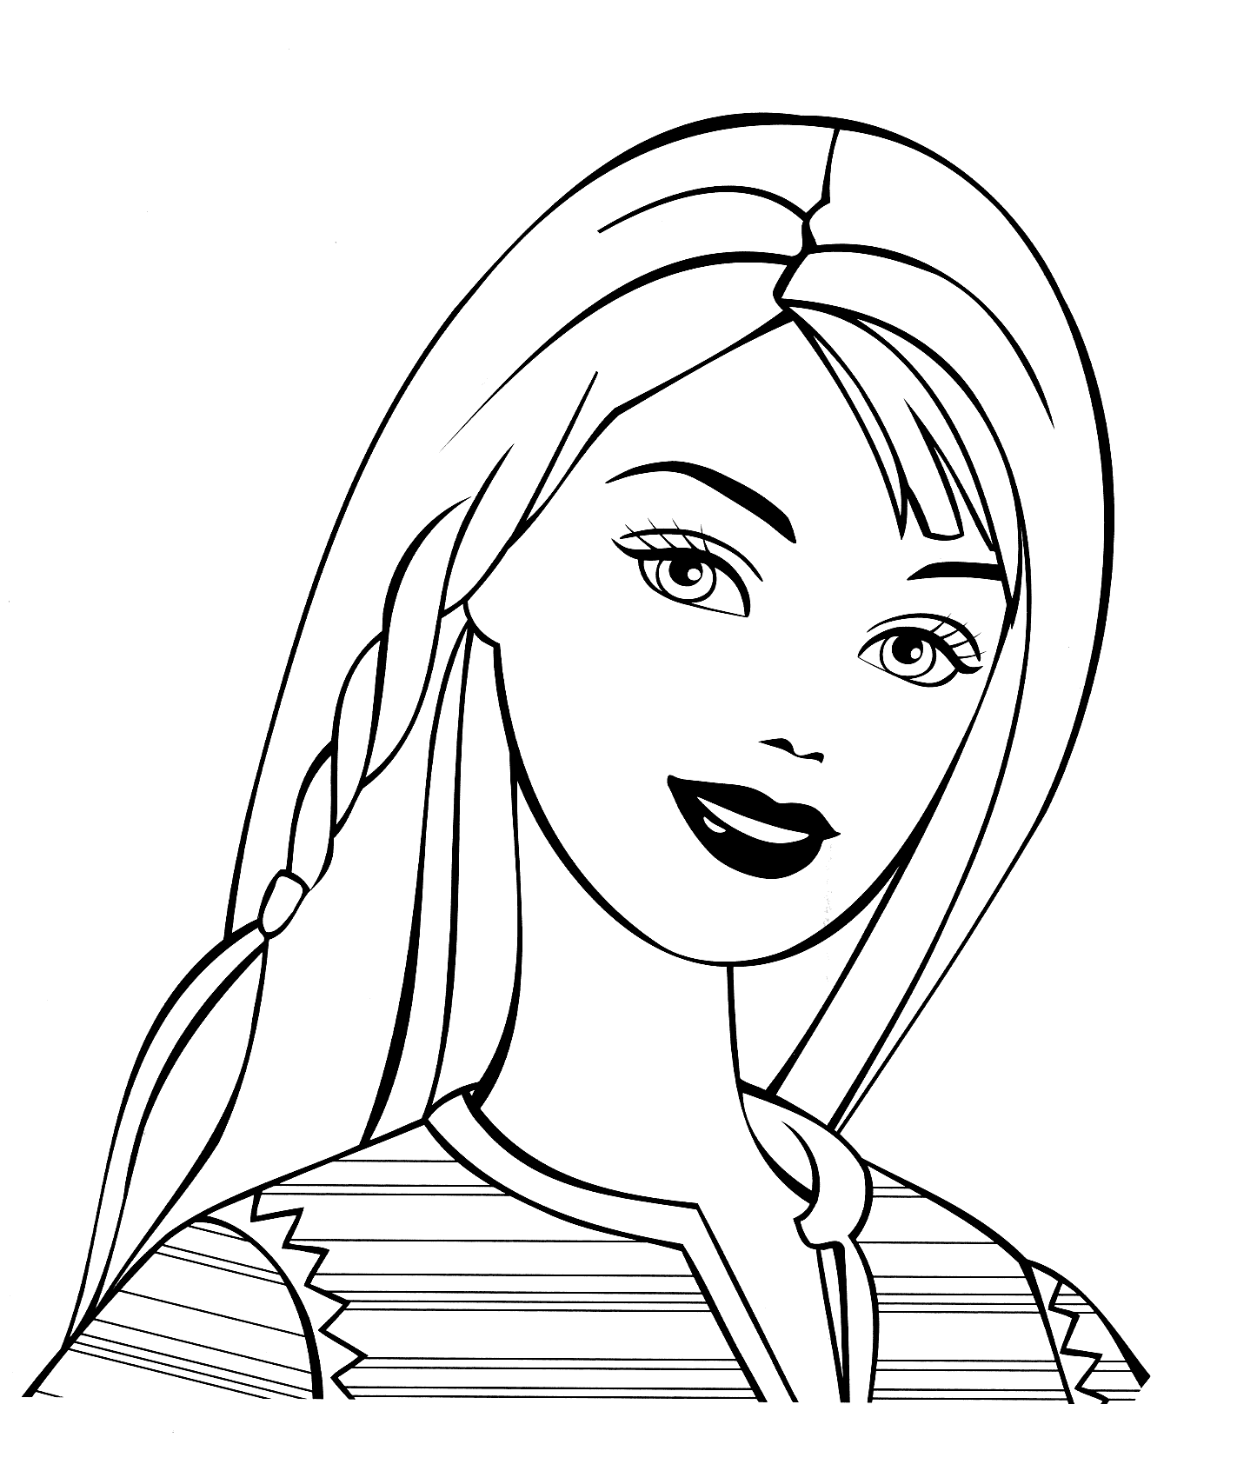 | 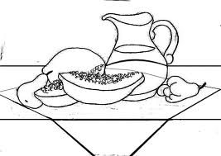
Портрет | Натюрморт | Пейзаж

Задание 8*: Если посмотреть сверху на куб и шар, какие геометрические фигуры ты увидишь? (Запиши)
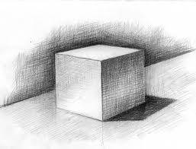 | 

 

